市川市勤労福祉センター（本館 ）案内図
所在地 ： 〒272-0023 千葉県市川市南八幡2-20-1 (☎) 047-370-5201
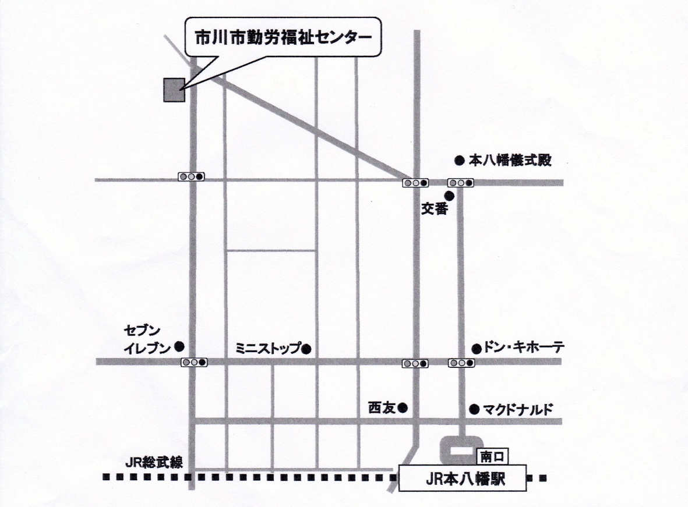
アクセス ： JR総武線「本八幡駅」より徒歩15分
本館
至 東京
北口
至 千葉

